N811 scheda creata il 21 ottobre 2026
Descrizione storico-bibliografica
*Avvisatore marittimo di Sicilia : quindicinale indipendente d'informazioni marittime, di economia mercantile, di politica dei trasporti, attività marinare e turismo. - -anno 17, n. 02 (15 gennaio 2011). - Palermo : [s. n.], 1995-2011. – 17 volumi : ill. ; 44 cm. ((Descrizione basata su: Anno 2, n. 4 (19 luglio 1996). - CFI0326771
Variante del titolo: *Avvisatore marittimo della Sicilia.

*Avvisatore marittimo del Mediterraneo : quindicinale indipendente di informazione marittima, economia mercantile, politica dei trasporti, attività marinare, turismo e ambiente. - Anno 17, n. 03 (1 febbraio 2011)-anno 17, n. 04 (15 febbraio 2011); anno 0, n. 0 (1 marzo 2011)-1 novembre 2015. - Palermo : Stella maris, 2011-2015. – 5 volumi : ill. ; 43 cm. – BNI 2011-96S. - CFI0767824
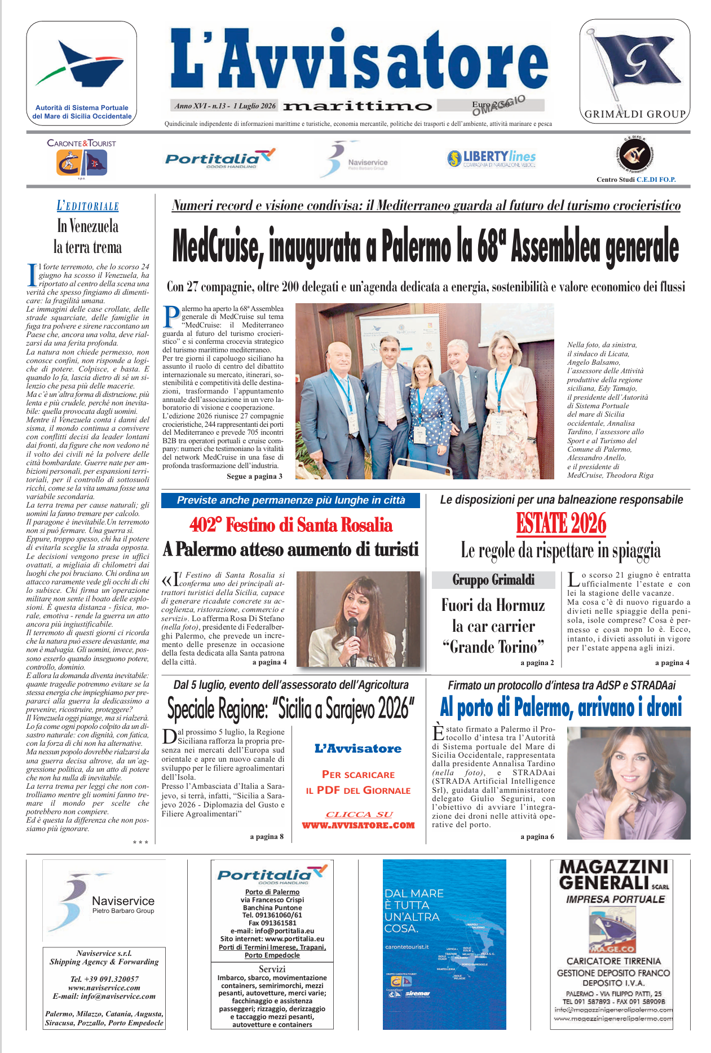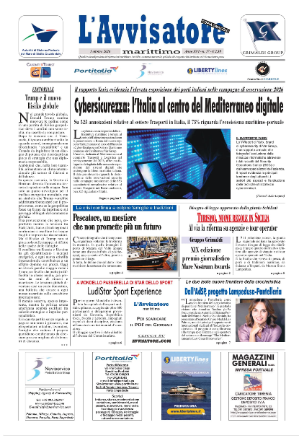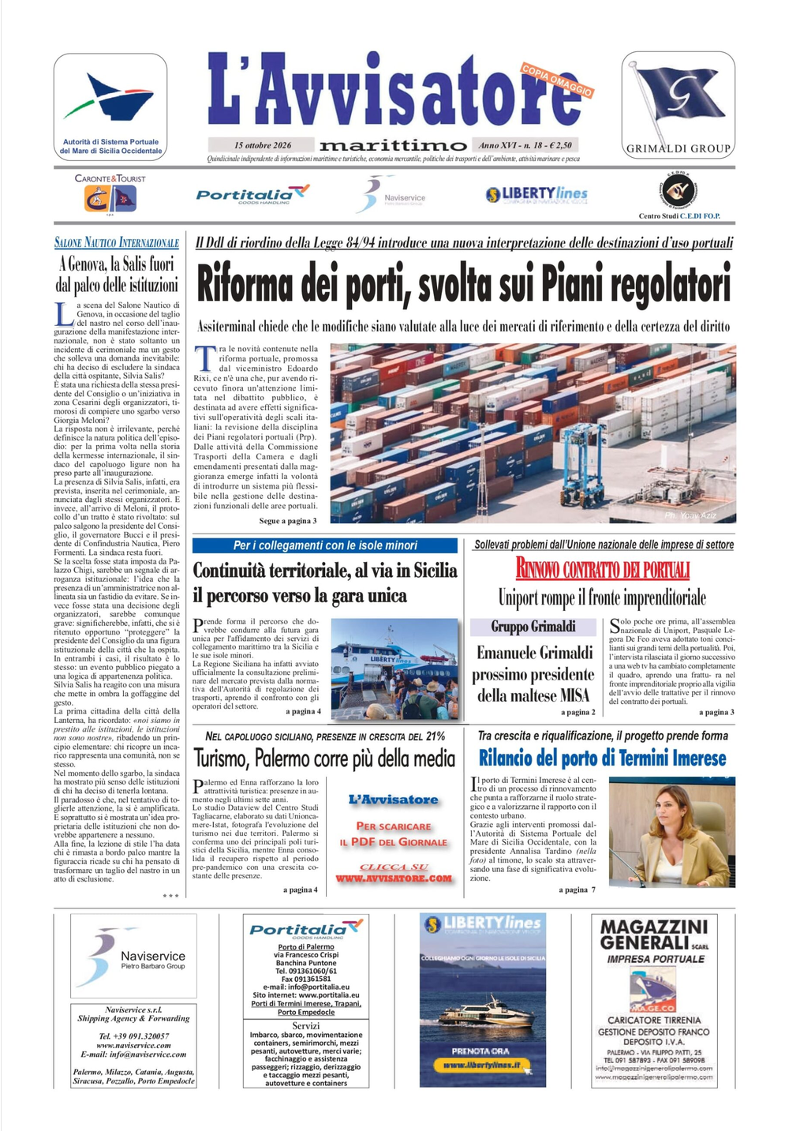
L'*avvisatore marittimo : quindicinale indipendente di informazioni marittime e turistiche, economia mercantile, politiche dei trasporti e dell'ambiente, attività marinare e pesca. - 15 novembre 2015- . - Palermo : [s.n.], 2015- . - volumi : ill. ; 44 cm. ((Anno 2017, nn. 14-17 numerati erroneamente: nn. 13. – CFI0924832
Copia digitale: 2026-

Soggetto: Servizi marittimi - Mare Mediterraneo – Periodici
Classe: D387.5091638

Informazioni storico-bibliografiche
I contenuti giornalistici di questo sito sono a cura della redazione de l'Avvisatore marittimo. Registrazione presso il Tribunale di Palermo n. 16/2011. Iscritto al Roc Autorità per le Garanzie nelle Comunicazioni n. 26067.
Direttore responsabile: Michelangelo Milazzo
Calata Marinai d’Italia - Edificio Stella Maris Porto di Palermo
Telefax: +39 091 8397099 / Cell. +39 393 4940488
e-mail: redazione@avvisatore.com
L'utilizzo degli articoli è consentito se ne viene citata la fonte dalla quale proviene l’informazione:
"L'Avvisatore Marittimo" (Sicily Port Informer)
https://www.avvisatore.com/

